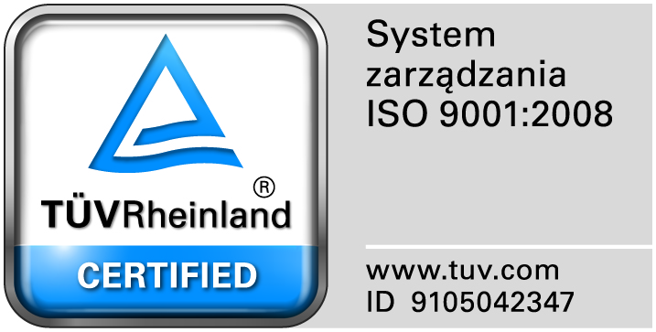
Zamojski Szpital Niepubliczny Sp. z o.o.

22-400 Zamość. ul. Peowiaków 1
www.szpital.com.pl e-mail: zamosc@szpital.com.pl
tel. 84 677-50-00, fax 84 638-51-45

Zamość 2017-10-09

Do Wszystkich Wykonawców

Dot: Przetargu nieograniczonego nr 11/PN/17 na dostawę różnych produktów farmaceutycznych

WYJAŚNIENIA ZWIĄZANE Z TREŚCIĄ SIWZ

Działając zgodnie z art. 38 ust. 2 ustawy Prawo zamówień publicznych (tj. Dz. U. z 2017 r. poz.1579), w związku z pytaniami dotyczącymi treści Specyfikacji Istotnych Warunków Zamówienia – Zamawiający przesyła treść pytań nadesłanych do w/w postępowania wraz z odpowiedziami.

Pytania i odpowiedzi:
Pytanie 1 Zadanie 30 poz. 78 i 79
Prosimy o dopuszczenie spełniającego te same cele preparatu o nazwie EnteroDr., będącego dietetycznym środkiem spożywczym specjalnego przeznaczenia medycznego, występującym w postaci kapsułek (opakowanie x 20 kaps. – po przeliczeniu na odpowiednią liczbę opakowań), zawierającym w swoim składzie identyczne stężenie probiotycznych drożdży Saccharomyces boulardii,. Oferowane kapsułki mogą być łatwo otwierane, a ich zawartość rozpuszczana w niewielkiej objętości płynów i podawana formie doustnej zawiesiny.
Odpowiedź: Zamawiający dopuszcza.
Pytanie 2. Zadanie 48 poz. 37 i 38
Z uwagi na umieszczenie w opisie przedmiotu zamówienia nazw własnych probiotyków będących zastrzeżonymi znakami towarowymi konkretnych producentów, prosimy o dopuszczenie spełniającego te same cele preparatu probiotycznego o nazwie ProbioDr. będącego preparatem złożonym i dietetycznym środkiem spożywczym specjalnego przeznaczenia medycznego, przeznaczonym do stosowania u niemowląt, dzieci i osób dorosłych, zawierającym w swoim składzie najlepiej przebadany pod względem klinicznym szczep bakterii probiotycznych Lactobacillus rhamnosus i Lactobacillus helveticus w łącznym stężeniu 2 mld CFU/kapsułkę, konfekcjonowanym w opakowaniach x 20 lub x 60 kaps. (po przeliczeniu kapsułek na odpowiednią liczbę opakowań i zaokrągleniu do pełnych opakowań w górę). Oferowane kapsułki mogą być łatwo otwierane, a ich zawartość rozpuszczana w niewielkiej objętości płynów i podawana formie doustnej zawiesiny.
Odpowiedź: Zgodnie z siwz

Pytanie 3. Zadanie 48 poz. 37 i 38
Zwracamy się z uprzejmą prośbą o dopuszczenie zaoferowania spełniającego te same cele zamiennika o nazwie LactoDr., zawierającego najlepiej przebadany pod względem klinicznym szczep bakterii probiotycznych (działanie potwierdzone w kilkuset opublikowanych w literaturze światowej badaniach klinicznych) Lactobacillus rhamnosus GG ATCC 53103 w wysoce aktywnym stężeniu 6 mld CFU/kapsułkę, przeznaczonego do stosowania u noworodków, niemowląt, dzieci i osób dorosłych, konfekcjonowanego w opakowaniach x 20 lub x 30 kaps. – po przeliczeniu kapsułek na odpowiednią ilość opakowań i zaokrągleniu do pełnych opakowań w górę. Oferowane kapsułki mogą być łatwo otwierane, a ich zawartość rozpuszczana w niewielkiej objętości płynów i podawana formie doustnej zawiesiny.
Odpowiedź: Zgodnie z siwz

Pytanie 4.
W związku ze zmianą podstaw wykluczenia Wykonawcy z postępowania o udzielenie zamówienia publicznego, stosownie do art.96 ustawy Prawo zamówień publicznych oraz 4 ust 1 Rozporządzenia Ministra Rozwoju w sprawie protokołu postępowania o udzielenie zamówienia publicznego, zwracamy się z prośbą o przekazanie danych figurujących w pkt.4 protokołu tj. danych dotyczących osób wykonujących czynności w postępowaniu o udzielenie zamówienia.
Odpowiedź: Osoby wykonujące czynności w postępowaniu o udzielenie zamówienia:
Kierownik zamawiającego: mgr inż. Mariusz Paszko – Prezes Zarządu
Komisja w składzie:
- Mariusz Maluga – Przewodniczący
- mgr inż. Dorota Wydmińska – Z-ca Przewodniczącego
- Elżbieta Bartnik - sekretarz
- mgr inż. Renata Król - członek
5. mgr Anna Gieleta - członek
6. mgr Maria Piskorska - członek

Pytanie 5
Czy Zamawiający dopuszcza w zadaniu 7 - pozycja 32 , preparat pakowany x 10 ampułek?
Odpowiedź: Zamawiający dopuszcza.

